Lampedusa – In vacanza su un’isola?

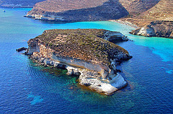
Conosci Lampedusa? È una piccola isola nel Mar Mediterraneo, a sud della Sicilia, situata a circa 205 chilometri dalle coste siciliane e a 130 chilometri da quelle africane. Con le isole di Linosa e Lampione forma l’arcipelago delle isole Pelagie.
Per chi ama la natura e non cerca il turismo di massa, l’isola è un vero paradiso perché offre paesaggi da sogno: 40 chilometri di coste bagnate da un mare cristallino e trasparente, romantiche e suggestive insenature, fantastiche spiagge di sabbia chiara o di sabbia vulcanica, un caldo sole africano in estate e un clima molto mite anche in inverno.
Isolotto dei conigli
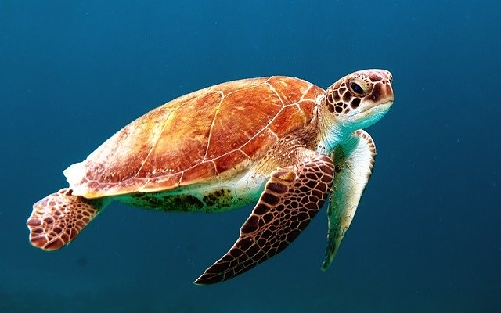
Pensate che sulla „spiaggia dei Conigli“ (Hasenstrand), una riserva naturale, tornano ogni anno le tartarughe marine a deporre le loro uova ! (Eier legen)
Per ammirare e godere il paesaggio l’ideale è fare un giro intorno all’isola con la barca o con il gommone (Schlauchboot). Chi fa volentieri le immersioni subacquee inoltre può esplorare il mondo marino molto ricco. Con un po’ di fortuna si può nuotare con i delfini!
Tartaruga marina
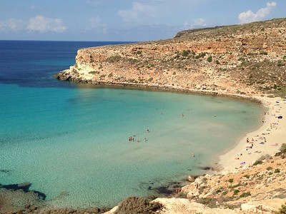
Molto interessanti poi sono le escursioni che si possono fare sulla vicina isola di Linosa. Se siete tipi attivi potete fare passeggiate, escursioni nei boschi, nella natura, arrampicate, trekking in montagna, giri in bicicletta lungo i sentieri.
Se invece desiderate una vacanza di assoluto relax, senza stress, c’è naturalmente la possibilità di stare sdraiati sulla spiaggia a leggere o a chiacchierare e di nuotare. La sera nel paese di Lampedusa si può „strusciare“, cioè passeggiare su e giù per il corso principale o sul lungomare e gustare un gelato o una granita.
Spiaggia dei Conigli
Come si arriva sull’isola? Qual è il periodo migliore per partire? Dove si può abitare? Dalla Sicilia ci sono collegamenti via mare con i traghetti o via aerea con l’aereo da Palermo, da Trapani e da Roma.
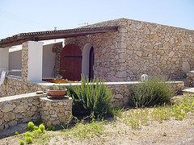
Il periodo ideale per visitare le isole è in primavera, particolarmente i mesi di maggio e giugno, perché ci sono pochi turisti, non fa molto caldo e la natura è bellissima. Luglio e agosto invece, si devono evitare (vermeiden): fa troppo caldo, c’è troppa gente, i prezzi sono troppo alti!
A Lampedusa ci sono alberghi e pensioni comode e suggestive. Ma la gente del luogo è molto ospitale e simpatica e offre volentieri camere a turisti a buon prezzo.
Se poi volete proprio vivere l’atmosfera tipica di Lampedusa, e sentirvi come „un lampedusiano“ allora andate ad abitare in un „dammuso“, le tipiche case dei pescatori (Fischer).
Dammuso

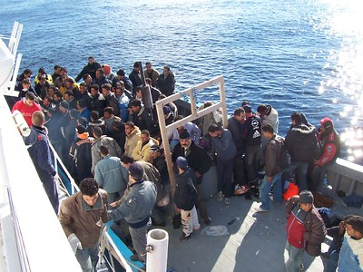
Oggi purtroppo l’isola è famosa anche per un fenomeno molto drammatico. Ogni giorno, soprattutto in estate, barche piene di clandestini (illegale Einwanderer) arrivano sull’isola. Queste persone sperano di trovare un lavoro e un futuro migliore. Spesso però pagano con la vita (das Leben) il loro viaggio della speranza.

Barca di clandestini

Completa la tabella con il significato dei vocaboli in tedesco. Le definizioni nella colonna centrale possono aiutarti.
- l’arcipelago  - il turismo di massa  - offrire  - il paesaggio  - l’insenatura /la cala  - da sogno  - cristallino/-a  - trasparente  - un clima mite  - la riserva naturale  - ammirare  - godere  - le immersioni subacquee  - il mondo marino  - la fortuna  - le escursioni  - i sentieri  - chiacchierare  - il lungomare  - il collegamento  - via mare  - via terra  - via aerea  - la gente del luogo  - essere ospitale/i  - vivere | un gruppo di isole  il turista / la turista  es.“vieni, ti offro qc. al bar“  Verbo: sognare  chiaro come il cristallo  un posto nella natura dove gli animali e le piante sono protetti  passeggiate nella natura  piccole strade nella natura parlare di cose non importanti la strada lungo il mare  collegare = unire  le persone che abitano in un posto  Sost.: l‘ospitalità  Sost.: la vita | Bucht  mildes Klima  bewundern  genießen  gastfreundlich sein  leben, erleben

Compiti
1. Cosa offre Lampedusa? Forma delle frasi con c’è/ci sono.
2. Quali attività è possibile fare? Forma delle frasi con il si impersonale.

Testo, vocabolario e compiti: Adriana Picardi
Foto: Luca Siragusa (Flickr), Free-Photos (Pixabay) Marco Molino (Flickr), Claudio Menzani (Flickr), Vito Manzari (Flickr)

